« Мальчишки, вперед!».
19 февраля в 5-7 классах прошло соревнование « Мальчишки, вперед!».
Праздник открылся презентацией, посвященной Вооруженным Силам России.

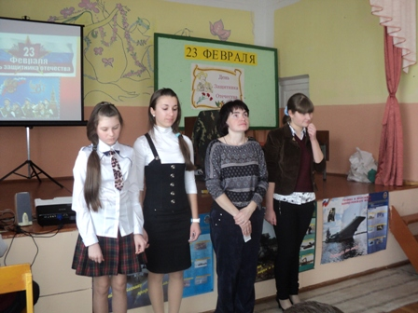
Затем девочки с поздравлениями обратились к своим одноклассникам, и начались интересные конкурсы:

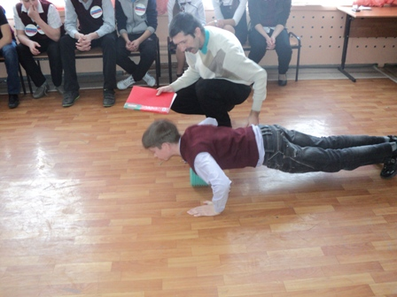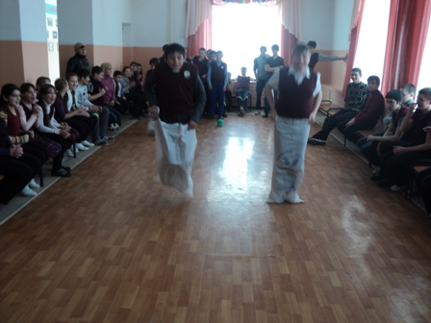
« Кто сильнее?» «Бег в мешках»

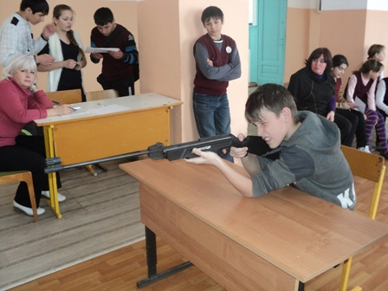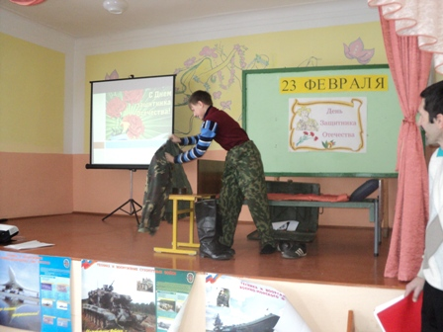
« Меткий стрелок». Мальчики попробовали себя в роли
новобранцев.

